
学校代码
密 级
中图分类号
UDC

硕士学位论文
MASTER DISSERTATION

论文题目 | 论文标题
（中文）
论文题目
（英文）

作 者 |  |  | 导 师
申请学位 |  |  | 学院名称
学科专业 |  |  | 研究方向

二〇二五年四月

独创性声明

本人声明所呈交的论文是我个人在导师指导下进行的研究工作及取得的研究成果。尽我所知，除了文中特别加以标注和致谢的地方外，论文中不包含其他人已经发表或撰写的研究成果，也不包含为获得江西财经大学或其他教育机构的学位或证书所使用过的材料。与我一同工作的同志对本研究所做的任何贡献均已在论文中作了明确的说明并表示了谢意。

签名： 日期：

关于论文使用授权的说明

本人完全了解江西财经大学有关保留、使用学位论文的规定，即：学校有权保留送交论文的复印件，允许论文被查阅和借阅；学校可以公布论文的全部或部分内容，可以采用影印、缩印或其他复制手段保存论文。
（保密的论文在解密后遵守此规定）

签名： 导师签名： 日期：

摘 要
文本文本文本文本文本文本文本文本文本文本文本文本文本文本文本文本文本文本文本文本文本文本文本文本文本文本
摘要内容和关键词之间空一行。

关键词：关键词1；关键词2；关键词3；关键词4
Abstract
Text text text text text text text text text text text text text text text text text text text text text text text text text text.

Key Words:keyword1; keyword2; keyword3; keyword4

目 录
摘 要 I
目 录 III
图目录 V
表目录 VI
1 绪论 1
1.1 研究背景与意义 1
1.1.1 文献评述 1
1.1.2 Test 1
2 理论基础 2
2.1 概念定义 2
2.1.1 研究内容 2
3 数据集构建 3
3.1 数据清洗 3
4 模型构建 4
5 实证分析 5
6 实际案例研究 6
7 结论与展望 7
参 考 文 献 8
附录 9
致 谢 10

TABLE OF CONTENTS
Abstract II
TOC IV
TOC of Figures V
TOC of Tables VI
1 Introduction 1
1.1 Research Background and Significance 1
1.1.1 Literature Review 1
1.1.2 Test 1
2 Theoretical Foundations 2
2.1 Concept Definition 2
2.1.1 Research Content 2
3 Dataset Construction 3
3.1 Data Tidy 3
4 Model Construction 4
5 Empirical Analysis 5
6 Practical Case Studies 6
7 Conclusion and Prospect 7
References 8
Appendix 9
Thanks 10

图目录
图2.1 论文流程图 2
图3.1 数据清洗流程图 3

表目录
表4-1 筛分粒度组成 4

绪论

研究背景与意义
文本文本文本文本文本文本文本文本文本文本文本文本文本文本文本文本文本文本文本文本文本文本文本文本。

文献评述
文本文本文本文本文本文本文本文本文本文本文本文本文本文本文本文本文本文本文本文本文本文本文本文本文本文本文本文本文本文本文本文本文本文本。

Test
Context.

理论基础
文本文本文本文本文本文本文本文本文本文本文本文本文本文本文本文本文本文本文本文本文本文本文本文本文本文本文本文本文本文本文本文本文本文本文本文本文本文本文本文本。

概念定义
文本文本文本文本文本文本文本文本文本文本文本文本文本文本文本文本文本文本文本文本文本文本文本文本文本文本文本文本。

研究内容
文本文本文本文本文本文本文本文本文本文本文本文本文本文本文本文本文本文本文本文本文本文本文本文本文本。

四级标题
文本文本文本文本文本文本文本文本文本文本文本文本文本文本文本文本文本文本文本文本文本文本文本文本文本文本文本文本文本文本文本文本文本文本文本文本文本文本文本文本。

五级标题
文本文本文本文本文本文本文本文本文本文本文本文本文本文本文本文本文本文本文本文本文本文本文本文本文本文本文本文本文本文本文本文本文本文本文本。

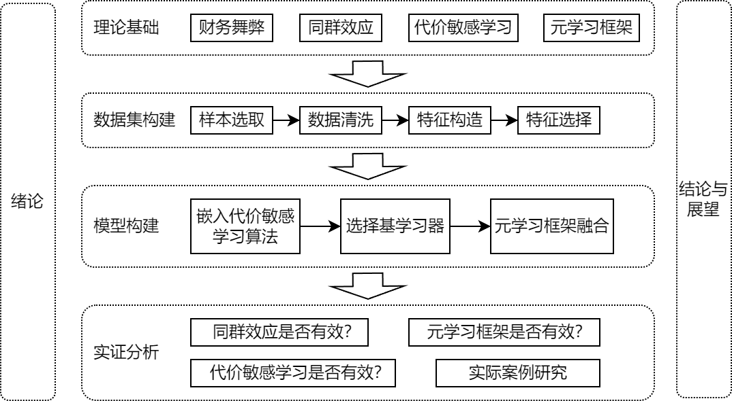
图2.1 论文流程图

数据集构建

数据清洗
数据清洗流程图如下图3.1所示

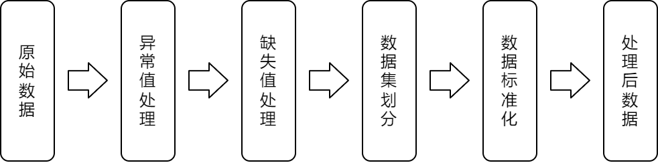
图3.1 数据清洗流程图
注：如有需要可对图片进行注释说明。
图片来源：如需对图片来源进行说明，请参照此格式。

脚注

模型构建
表4-1 筛分粒度组成
粒级，mm | 产率，％ | 灰分，％ | 累计产率，％ | 累计灰分，％
＞0.5 | 3.80 | 7.38 | 3.80 | 7.38
0.5～0.25 | 4.55 | 4.56 | 8.35 | 5.84
0.25～0.125 | 3.32 | 5.47 | 11.67 | 5.74
0.125～0.074 | 4.74 | 3.63 | 16.41 | 5.13
0.074～0.045 | 10.72 | 3.11 | 27.13 | 4.33
＜0.045 | 72.87 | 4.64 | 100.00 | 4.56
合计 | 100.00 | 4.56 | － | －
注：如有需要可对表格进行注释说明。
数据来源：如需表4-1对数据来源进行说明，请参照此格式^{[1]}。

实证分析
公式格式问题
行间公式。

$x+y=z$ (5.1)

文本文本文本文本文本文本文本。

$tfidf\left(w, d\right)=\frac{n_{w}}{n_{d}}⋅\log{\frac{N}{N_{w}+1}}$ (5.2)

文本文本文本文本文本文本文本。

(5.3)

文本文本文本文本文本文本文本。
使用word自带公式书写行内公式$x+y=z$。
文本文本文本文本文本文本文本。
使用AxMath书写行内公式。
文本文本文本文本文本文本文本。

实际案例研究

结论与展望

参 考 文 献
- 周志华. 机器学习[M]. 北京: 清华大学出版社，2016.
- 钱学森．创建系统学[M]．太原：山西科学技术出版社，2001：序2-3.
- 张学勇, 施懿. 基于元学习的财务舞弊识别研究[J]. 管理科学学报, 2023, 26(10): 95-113.
- 李金金, 曾圣钧, 苏榕峰. 财务舞弊识别预警数智化转型路径研究[J/OL]. 财会月刊, 1-7[2025-03-25]. http://kns.cnki.net/kcms/detail/42.1290.F.20250307.1545.002.html.
- 杨保军．新闻道德论[D/OL]．北京：中国人民大学出版社，2010[2012-11- 01]．http://apabi.lib. pku.edu.cn/usp/pku/ pub.mvc?pid= book.Detail&metaid= m.2010 1104-BPO-889T023&cult=CN.
- Zhang Z, Ma Y, Hua Y. Financial Fraud Identification Based on Stacking Ensemble Learning Algorithm: Introducing MD&A Text Information[J]. Computational Intelligence and Neuroscience, 2022, 2022(1): 1780834.

附录
正文正文正文正文正文正文正文正文正文正文正文正文正文正文正文正文正文正文正文正文正文正文正文正文正文正文正文正文正文。

致 谢
正文正文正文正文正文正文正文正文正文正文正文正文正文正文正文正文正文正文正文正文正文正文正文正文正文正文正文正文正文正文正文正文正文正文。

姓名
2025年1月

脚注文本

